第三章

一、填空：
1. 分组密码中的代换是一种从明文空间到密文空间的一一映射，如果明密文的长度均为n比特则不同的可逆代换有多少个_______
2. 从易于实现、提高速度和节省软硬件资源的角度看，加解密算法应具有什么样的特性____
3. 一般情况下，一个n bit 代换结构其密钥量是_________________bit
4. 扩散的目的是_________________混淆的目的是__________________________
5. 就代换和置换两类组件而言，采用______变换能够达到扩散目的，采用______变换能实现混淆
6. 乘积密码指顺序地执行两个或多个基本密码系统，如果采用相同的基本密码系统，则这样的乘积密码称为___________，其典型结构是______________
7. 在Feistel网络结构的密码中，加解密极其相似，加密和解密算法的唯一不同之处在于______。
8. DES的密钥长度_______分组长度_______输出密文长度________加密轮数__________
9. DES解密时子密钥的产生有两种方式，对于存储空间受限的环境，采用哪种方式更合适_______
10. DES的初始置换和扩展置换如表所示，则长为64比特的明文分组其第1、9、17、47个比特在置换后分别位于哪个位置____________________，DES加密某轮的右32比特中第1、28比特在经过扩展置换后的位置是___________________
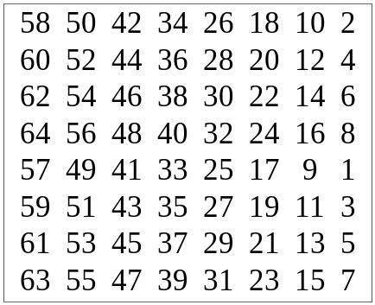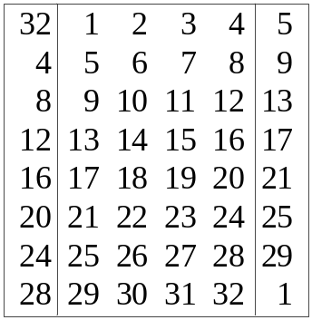
（a）初始置换 （b）扩展置换E
11. DES密码的S盒定义如下表，如果输入是101011，则输出是________
 |  | 0 1 2 3 4 5 6 7 8 9 10 11 12 13 14 15
S | 0  1  2  3 | 14 4 13 1 2 15 11 8 3 10 6 12 5 9 0 7  0 15 7 4 14 2 13 1 10 6 12 11 9 5 3 8  4 1 14 8 13 6 2 11 15 12 9 7 3 10 5 0  15 12 8 2 4 9 1 7 5 11 3 14 10 0 6 13
12. EDE的密钥长度_______分组长度_______输出密文长度___________加密轮数__________
13. DES加密每一轮的子密钥的长度是___________，EDE加密中一共有____个不同的子密钥
14. 在四种攻击中，差分密码分析属于_______ 线性密码分析属于__________
15. 已知一个3轮特征: α₀, α₁, α₂, α₃，则3轮特征概率为___________________
α₀ L₀′= 4008000016 R₀′=0400000016
α₁ L₁′= 0400000016 R₁′=0000000016 p₁=1/4
α₂ L₂′= 0000000016 R₂′=0400000016 p₂=1
α₃ L₃′= 0400000016 R₃′=4008000016 p₃=1/4
16. CFB-8的一个比特的密文错误，会导致____个比特的错误传播？在CFB-12中，如果一个密文的倒数第二个比特发生了错误，则会导致___________个分组的错误传播。(注意，不包括发生密文错误的分组)
17. 在IDEA中，0²＝________，2¹⁵*8＝_______，2¹⁵+2¹⁵＝_______，2¹⁵ *2¹⁵=__________
18. IDEA的密钥长度___分组长度____输出密文长度_____加密迭代轮数_____子密钥个数___
19. IDEA中8的乘法逆元是多少___________，加法逆元是多少_____________
20. 如图乘加结构，则解密时Z₅对应的解密子密钥可表示为_________
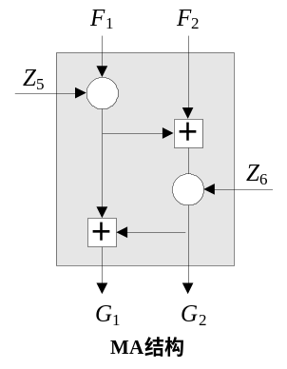
21. AES的最小的密钥长度_______分组长度_______输出密文长度_______加密迭代轮数________
22. 12轮AES算法中，如果密钥长度k，分组长度为b，子密钥一共需要_______个比特
23. (x⁴+x+1)mod m(x)=x⁸+x⁴+x³+x+1的逆元是__________________________
24. AES的状态在明文输入时第n个字节放在状态阵列的位置(i,j)上，则第13个字节所对应的状态阵列的位置(i,j)＝_______________

二、选择：每一项有1个或多个选项是正确的
1. 从古典密码的角度看，分组密码属于_________________
A. 单表代换密码 B. 多表代换密码 C. 单表置换密码 D. 多表置换密码
2. 分组密码可以用于实现下述那些功能______________
A. 加密， B. 产生伪随机数， C. 产生密钥流序列 D. 产生MAC E. 数字签名
3. 实现扩散的方法是________________
A. 置换 B. 代换 C. 先置换再代换 D. 先代换再置换
4. 下面这些密码算法中，属于Feistel结构密码的有_____________
A. AES B. IDEA C. RSA D. DES
5. 利用DES的取反特性进行的攻击，应属于哪一类密码攻击_____________
A. 惟密文攻击 B. 已知明文攻击 C. 选择明文攻击 D. 选择密文攻击
6. 下列算法中，哪一个是现行国际分组加密标准_____________
A. DES B. RSA C.IDEA D.AES
7. 下列运行模式中，哪一种模式的错误传播最小？_______哪一种模式可将分组密码转换为自同步流密码_______，哪些模式可实现随机读取_______
A. ECB B.CBC C.CFB D.OFB E. CTR
8. 如上题，AES状态阵列的第(2,5)位置上的元素对应明文的第_________个字节
A. 22 B. 7 C. 13 D. 10

三、判断：(正确的划”√”，错误的划”×”，以下同)
1. 分组密码用于加密时，其明文和对应密文的长度可以相同，也可以不同。 ( )
2. CFB运行模式下的分组密码可以等效为一个同步流密码。 ( )
3. OFB只需要DES的加密算法。 ( )
4. 在AES的解密算法中，所有密钥都要先进行逆向列混合，再进行轮密钥加 ( )
5. DES算法是一种多轮迭代密码 ( )

四、简答与计算：
1. 分组密码在设计时，为什么会要求其加解密算法相似？
2. 试描述Feistel密码的结构
3.在Feistel密码中，如果第i轮的输入是L_{i-1}，R_{i-1}，输出是L_{i}，R_{i}，试用输出表示输入，其中轮函数设为F(R_{i-1}，K_{i})
4. 试画出S盒的结构，并说明其工作原理，即如何由输入得到输出
5. 已知DES满足取反特性，试说明在对DES进行选择明文攻击时工作量会减少一半。
6. 一个用单重DES加密的密文C，密钥为k，如何用EDE算法解密？
7. 两个密钥的二重DES的中途相遇攻击是如何实现的？
8. 三个密钥的三重DES算法结构，如何用该算法解密一重DES产生的密文
9. 什么是ECB模式，为什么不适合于加密长消息，如果明文长度不是分组的整数倍怎么办?
10. 画出CBC模式的逻辑图，并回答其初始向量IV为什么要保密?
11. 试分析一下CBC、CFB、OFB运行模式的错误传播情况。
12. CFB和OFB哪一个适合有扰信道，为什么？试画出逻辑图
13. 什么是CTR模式？为什么可以并行计算和对密文进行随机存取？
14. Rijndael算法是建立在GF(2⁸)有限域上的，且模多项式为m(x)=x⁸+x⁴+x³+x+1，试计算(x⁶+x²+x+1)×(x⁴+x+1) mod m(x)，该计算用x乘来表示时，试给出计算过程。
15. 系数在GF(2⁸)的mod x⁴+1的乘法a(x)＝‘01’x², c(x)=‘03’x³+‘01’x²+‘01’x+‘02’ 试计算a(x)×c(x)。
16. CFB-64和CBC的区别是什么？
17. 某攻击者要破译所截获的某n个密文分组，采用穷搜索攻击，试分析以下两种攻击的区别
1) 假设攻击者控制加密机，搜索所有可能的明文并加密，看是否等于截获的密文，从而实现对密文的破译。
2) 已知一些明密文对，搜索所有可能的密钥，然后再用该密钥对密文解密。
18. 以DES为例，试分析迭代密码中基本函数的子密钥相同和不同的区别。

五、证明题：
1. 已知DES满足取反特性，试证EDE、3个密钥的3DES都具有取反特性。
2. 试说明AES的轮结构中行移位和字节代换的顺序可以互换。
3. 试证明：在Feistel结构密码中解密过程第1轮的输出等于加密过程最后一轮输入左右两半交换值。

六、综合题
某人要做一个密码芯片，该芯片要实现以下功能：对数据流加密、MAC认证、产生随机数。为节省硬件资源，如果仅有一重及多重DES可用，试分析分别采用何种模式、标准或结构能够实现这些功能

